Оформить задачи по госту ,ответить на вопросы и прислать мне на почту
Законы сохранения – фундаментальные физические законы. Учитесь решать задачи на эту тему? Отлично! В этой статье мы разберем несколько примеров решений таких задач.
Наш телеграм – это полезная и интересная информация для студентов всех специальностей. Присоединяйтесь!

Задачи на тему «Законы сохранения в механике»

Задача №1. Закон сохранения энергии
Условие
На какую высоту поднимется тело, подброшенное вертикально вверх, с начальной скоростью 10 м/с? При решении задачи не учитывается сопротивление воздуха.
Решение
По закону сохранения энергии, начальная кинетическая энергия брошенного тела будет равна его потенциальной энергии в наивысшей точке подъема.
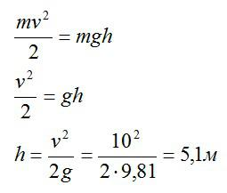
Ответ: 5,1м

Задача №2. Закон сохранения импульса
Условие
Определите скорости двух шаров массами m1 и m2 после центрального абсолютно упругого удара. Скорости шаров до удара v1 и v2 соответственно
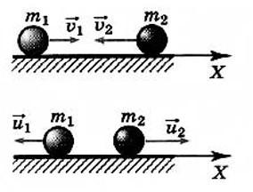
Решение
В задаче применяется закон сохранения импульса. Запишем его в векторном виде и в проекции на горизонтальную ось в соответствии с рисунком:
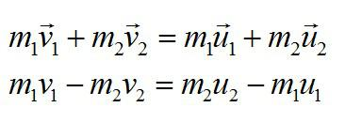
Теперь запишем закон сохранения энергии:
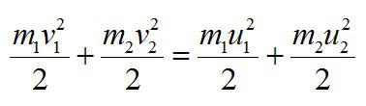
Преобразуем полученные выражения:
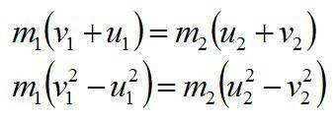
Воспользуемся формулами сокращенного умножения, разделим правые и левые части системы друг на друга и получим:
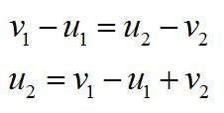
Подставим выраженное значение u2 в первое уравнение для закона сохранения импульса и получим:
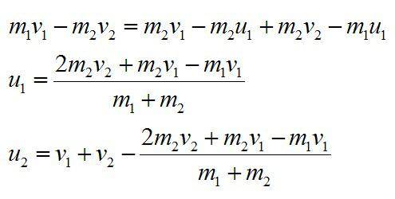
Ответ: см. решение

Задача №3. Закон сохранения энергии
Условие
Спусковую пружину игрушечного пистолета сжали на 5 см, при вылете шарик массой 20 г приобрел скорость 2 м/с. Необходимо рассчитать, какова жесткость пружины
Решение
Потенциальная энергия деформированной пружины переходит в кинетическую энергию шарика
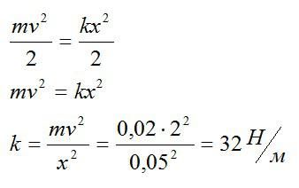
Ответ: 32 Н/м

Задача №4. Закон сохранения момента импульса
Условие
Платформа, имеющая форму сплошного однородного диска, может вращаться по инерции вокруг неподвижной вертикальной оси. На краю платформы стоит человек, масса которого в 3 раза меньше массы платформы. Определите, как и во сколько раз изменится угловая скорость вращения платформы, если человек перейдёт ближе к центру на расстояние, равное половине радиуса платформы.
Решение
Так как в системе человек–платформа сумма моментов сил тяжести и реакции опоры равна нулю, для решения задачи можно применить закон сохранения момента импульса
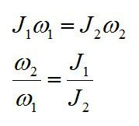
Запишем моменты инерции системы в начальном и конечном состояниях, затем подставим результат во второе выражение:
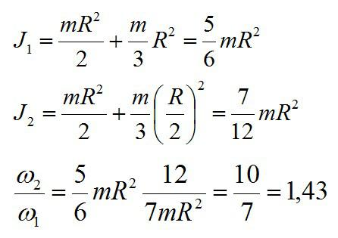
Ответ: угловая скорость увеличится в 1,43 раза.

Задача №5. Закон сохранения энергии
Условие
При растяжении пружины на 20 см она приобрела потенциальную энергию упругодеформированного тела 20 Дж. Какова жесткость пружины?
Решение
Потенциальная энергия пружины вычисляется по формуле
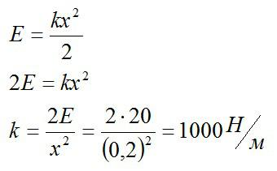
Ответ: 1000 Н/м
Кстати! Для наших читателей действует скидка 10% на любой вид работы

Вопросы на законы сохранения
Вопрос 1. Что такое механическая система тел?
Вопрос 2. Какая механическая система называется замкнутой?
Вопрос 3. В каких механических системах выполняются законы сохранения импульса, энергии и момента импульса?
Вопрос 4. Сформулируйте закон сохранения момента импульса
Вопрос 5. Каково философское значение законов сохранения?

